 | LA TRANSMISSION DE MESSAGES  Corrigé

ACTIVITÉ 1.2 | LA RÉPONSE À LA DEMANDE | TÂCHE 12.5  La prise en notes et la transmission de messages
ACTIVITÉ 1.2 | LA RÉPONSE À LA DEMANDE | Compétences | - Retranscrire une demande verbale  - Transmettre, diffuser un message (courriel, note, téléphone, télécopie)
ACTIVITÉ 1.2 | LA RÉPONSE À LA DEMANDE | Comportements professionnels | - Être objectif et rapide  - Veiller à la confidentialité des messages transmis



Nom : Office immobilier de la Plagne
Activité : Agence immobilière de locations d’appartements
Communication publicitaire : http://www.laplagne-immobilier.com
Brochure tarifs publics 2012 /2013
Coordonnées OIP Belle Plagne - Centre commercial
73210 La Plagne
N° de téléphone : 04 23 34 45 45

CONTEXTE PROFESSIONNEL

Vous venez d’être recruté(e) en tant que stagiaire à l’Office Immobilier de La Plagne (OIP) situé dans la station de Belle Plagne. Vous occupez le poste d’agent d’accueil au sein du service location. Vous êtes sous la responsabilité de M. CHAMPIN, directeur des agences de Bellecôte et Belle Plagne. Ces deux stations sont distantes d’un kilomètre. Le bureau de M. CHAMPIN est situé dans la station de Bellecôte.
Implantée au coeur de la vallée de la Tarentaise, en Savoie, la Plagne est une des plus grandes stations de ski françaises. Ses villages disséminés dans la montagne (comme Plagne Bellecôte, Belle Plagne et Aime 2000 pour lesquelles l’OIP propose des appartements ou chalets en location) sont répartis dans le domaine skiable en différentes petites stations.
Pour ses locations de vacances à la Plagne, l’OIP a soigneusement sélectionné des chalets, appartements et studios, régulièrement rénovés et entretenus, pour passer des vacances idéales.
Pour faciliter le séjour de ses clients, l’OIP propose également des formules "tout compris" très attractives, qui peuvent englober au choix :
- l'hébergement (appartement ou chalet),
- les forfaits de ski sur les domaines de PARADISKI ou LA PLAGNE,
- les cours de ski à l’ESF (Ecole de ski française),
- la location de ski,
- ainsi que d'autres prestations sur demande.
Vous travaillez à la réception avec Marie-Rose (responsable d'agence), Sarah et Yacine. Vous êtes chargé(e) d’accueillir les clients au téléphone et en face à face. Depuis une semaine, vous travaillez en binôme avec Yacine qui vous forme à la prise en charge des demandes de réservation.
CONDITIONS D’EXERCICE
@ |  |  |  |  | 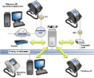 |  | 
Internet | Logiciel | Doc. prof | PC | Simulaphone | Standard téléphonique | Caisse enregistreuse | Télécopieur

RÉSULTATS ATTENDUS
- La prise de notes est rapide et efficace.
- Le message est restitué fidèlement.
- La reformulation est concise et adaptée à la demande, au destinataire et au support.
- Le message arrive au(x) seul(s) destinataire(s) pertinent(s).

MISSION
Ce matin, votre responsable estime que vous êtes désormais prêt(e) à gérer en totale autonomie, les demandes de réservation aussi bien pour l’hébergement que pour les autres prestations de services, selon les procédures propres à l’OIP.
Nous sommes le 31 janvier 201N, vous vous installez à votre poste de travail. Le téléphone sonne. Vos collègues sont déjà en communication téléphonique.
Document 1 : Extrait de la conversation téléphonique
Document 2 : Notes prises en formation
Document 3 : Organigramme de l’OIP
Document 4 : Procédure de réservation ESF
Document 5 : Conseils pour rédiger un courriel

Annexe 1 : Fiche de réception d’un appel téléphonique
Annexe 2 : Courriel n°1
Annexe 3 : Courriel n°2
Annexe 4 : Télécopie n°1
Annexe 5 : Télécopie n°2

Document 1 : Extrait de la conversation téléphonique
...Oui, bonjour. Je souhaiterais parler à Mme PETIT ou à M. CHAMPIN, s’il vous plaît….

Bon très bien, je vous explique. J’ai réservé il y a quinze jours un studio pour 4 à Belle Plagne pour la semaine du 23 février. Nous devions rejoindre des amis, et je viens de me rendre compte que je me suis trompée ! Nos amis ont réservé eux à Plagne Bellecôte ! J’aimerais donc que vous transfériez ma réservation de Belle Plagne à Plagne Bellecôte, si c’est possible ! Toujours un studio pour 4. On avait pris l’option « animal domestique » à 26 € pour notre chien Beethoven et puis l’option « ménage fin de séjour » à 50 €. Je serai trop fatiguée pour tout ranger et nettoyer !
Et puis je voudrais réserver des cours de ski pour mes jumeaux Léo et Théo. Ils ont 7 ans. Ils sont un peu timides et j’aimerais bien qu’ils se fassent des amis. Ils n’ont pas de ski et auront donc besoin de matériel…



C'est possible, mais c'est vraiment extra, je vais passer mes vacances avec mes amis de Bellcôte. Vous êtes un "chou"...Mes coordonnées ? Oui, bien sûr. Je suis Mme KENT. J’habite au 65 Bd Yves Farge à Lyon dans le 7e. Vous pouvez me joindre au 06.23.56.78.99 ou par mail sabinekent@la poste.net.
Merci de me tenir au courant…

Document 2 : Notes prises en formation

 | Pour toute demande de réservation par téléphone :  - Compléter la fiche de réception d’appel téléphonique à remettre au responsable d’agence  - Effectuer les demandes de réservation en suivant la procédure suivante :  - Identifier les destinataires des informations  - Sélectionner les outils adaptés pour les informer  - Rédiger les messages

Document 3 : Organigramme de l’Office Immobilier de La Plagne (OIP )

M. Patrick CHAMPIN
Directeur de l'OIP
Mme Marie-Rose PETIT  Responsable agence Belle Plagne |  |  |  |  |  |  |  | Mme Jocelyne BLANCOZ  Responsable agence Plagne Bellecôte
Sarah  Agent d'accueil |  | Yacine  Agent d'accueil |  |  |  | Philippe  homme d'entretien |  | Bérénice  Agent d'accueil |  | John  Agent d'accueil
Vous
Stagiaire

M. Patrick CHAMPIN :
- Sans cesse dérangé par des appels ne le concernant pas, il souhaite se concentrer sur sa mission de direction. Il souhaite recevoir en priorité les appels des responsables d'agence.
- Pour les appels privés, lui passer directement sa femme et ses enfants. Pour les autres appels privés, proposer d'appeler directement sur le portable s'ils le connaissent, ou de prendre un message.

Mme PETIT
- Souhaite recevoir en priorité les appels de sa direction, ou de sa collègue Jocelyne BLANCOZ, responsable de l'agence de Bellecôte.
- Ne traite pas les appels des demandeurs d'emploi, de stage et les candidats en cours de recrutement. Pour les 2 premiers demander d'envoyer une lettre de motivation et un CV à l'attention de M. CHAMPIN. Les candidats en cours de recrutement sont systématiquement informés de la réponse par courrier.
- Veut être informée de toutes réclamations, ou difficultés rencontrées avec des clients.
- Travaille avec vous, sa porte est toujours ouverte pour vous aider en cas de nécessité.

Sarah
- N'arrive pas à tout faire, débordée, stressée, elle refuse de s'occuper des réclamations et des problèmes quotidiens. Il est préférable de prendre directement en charge les demandes des clients (en face à face ou au téléphone) ou de transmettre à Yacine.

Yacine
- Vient d'intégrer l'agence de Belle Plagne. Il travaillait avant à l'agence de Bellecôte. Gère toutes les demandes des clients (en face à face ou au téléphone) mais n'a pas le temps de contacter les partenaires (école de ski, magasins, caisse des remontées mécaniques pour les forfaits de ski).

Philippe
Son travail consiste à
- effectuer toutes les réparations nécessaires dans les appartements (fuite d'eau, ampoule à changer, mobiliers cassés)
- Faire intervenir des prestataires extérieurs en cas de gros problèmes (avec l'accord de M. CHAMPIN et du responsable de l'agence concernée).
Très souvent dans les appartements il est joignable sur un portable dont vous ne devez pas divulguer le numéro aux clients.

Agence Plagne Bellecôte
- Vous pouvez consulter le planning des réservations de la station de Bellecôte mais seul le personnel de l'agence de Bellcôte et M. Champin peuvent prendre ou modifier des réservations.
- En raison des problèmes de connexion Internet, relativement fréquents en montagne, l’agence de Plagne Bellecôte n’accepte plus les modifications de réservations par téléphone ou par mail. Toute demande d’agence à agence doit obligatoirement arriver par télécopie.
Télécopie Agence Belle Plagne : 04 23 34 45 56
Téléphone Agence Belle Plagne : 04 23 34.45.45
Télécopie Agence Plagne Bellecôte : 04 23 34 78 89
Téléphone Agence Plagne Bellecôte : 04 23 34 78 78

Document 4 : Procédure de réservation École de Ski Français (ESF )

LES RÉSERVATIONS
Les réservations répondent à des procédures bien définies que chaque agent d’accueil doit respecter.
Les réservations sont obligatoirement transmises par courriel à l’École de Ski Français (esf-laplagne@esf.fr) :
- Réservation d’un cours collectif :

Bien préciser :
- Le domaine : BELLE PLAGNE, AIME LA PLAGNE, PLAGNE BELLECOTE
- Le nombre de personnes et distinguer : ENFANT ou ADULTE
- Le nombre de journées
- Le nombre de ½ journées : MATIN ou APRES-MIDI
- Le nom du client
- Les coordonnées du client : N° DE TELEPHONE, ADRESSE ELECTRONIQUE

- Réservation d’un matériel :
Bien préciser :
- Le domaine : BELLE PLAGNE, PLAGNE BELLECOTE
- Le type de matériel : SKI (bâtons et chaussures) ou SURF (snow et boots)
- Le nombre de personnes et distinguer : ENFANT ou ADULTE
- Le nombre de journées
- Le nombre de ½ journées : MATIN ou APRES-MIDI
- Le nom du client
- Les coordonnées du client : N° DE TELEPHONE, ADRESSE ELECTRONIQUE

- Réservation d’une session SMS (Skie Moins Seul)
Bien préciser :
- L’âge du jeune : ENTRE 9 ET 18 ANS
- Le niveau du jeune : pour les 9-13 ans, MINIMUM ETOILE D’OR et pour les 14 -18 ans, MINIMUM PISTES ROUGES ET SKIS PARALLELES

Document 5 : Conseils pour rédiger un courriel

LES ZONES À COMPLÉTER :
Dans la zone A : saisir l’adresse électronique du destinataire principal
Dans la zone CC : saisir les adresses électroniques des destinataires secondaires, séparées par des points ou des points virgules
Dans la zone OBJET : préciser de manière directe et concise, le sujet du courrier
Dans le CORPS DU MESSAGE :
- Débuter par une formule d’appel : « Bonjour », « Bonjour, Monsieur X ».
- En cas de réponse à un courrier, reprendre des éléments du message original sinon indiquer de manière précise et concise la demande
- Poursuivre par une formule de politesse simplifiée : « Cordialement », « Meilleures salutations »
- Terminer par la signature complète (Prénom, nom, fonction, coordonnées)

LES RÈGLES DE RÉDACTION :

- Être professionnel et courtois
- Utiliser des expressions simples et correctes
- Aérer le texte, ne pas hésiter à interligner
- Vérifier l’orthographe et la ponctuation

Annexe 1 : Fiche de réception d’un appel téléphonique

La fiche de réception d’un appel téléphonique

Reçu par : « stagiaire », chargé(e) d’accueil

Destinataire : Mme PETIT

Date : 31 janvier .Heure : …………………………………

M. /Mme : KENT Sabine Téléphone : 06.23.56.78.99

A appelé ⁯

Demande que vous le/la rappeliez ⁯

Vous rappellera ⁯

- URGENT
Message

Il y a 15 jours, Mme KENT Sabine a réservé un studio pour 4 personnes, avec option « animal domestique » (26€) et option « ménage fin de séjour » (50€), pour la semaine du 23 février 201N, sur le domaine de Belle Plagne.

Elle souhaite cependant savoir s’il lui est possible de « délocaliser » sa réservation, sous les mêmes conditions, sur le domaine de Plagne Bellecôte.

D’autre part, Mme KENT désire que nous effectuions les réservations suivantes auprès de l’ESF :
- Une semaine de cours de ski pour 2 enfants de 7 ans
- Une semaine de location de matériel (chaussures, casque, ski et bâtons) pour 2 enfants de 7 ans

Elle souhaite être tenue informée des suites de sa réservation.

Annexe 2 : Courriel n°1

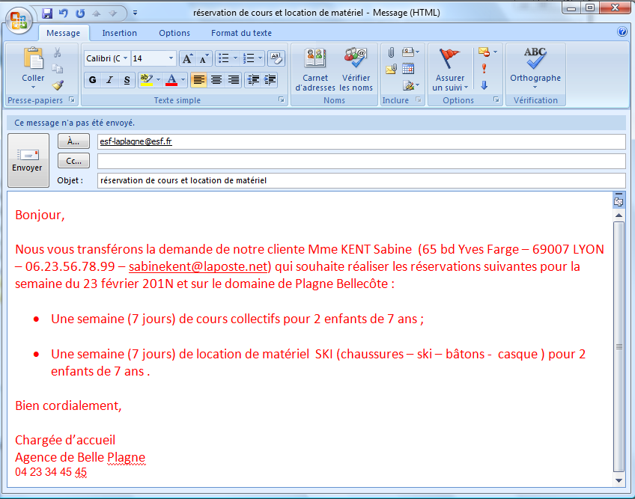
Annexe 3 : Courriel n°2

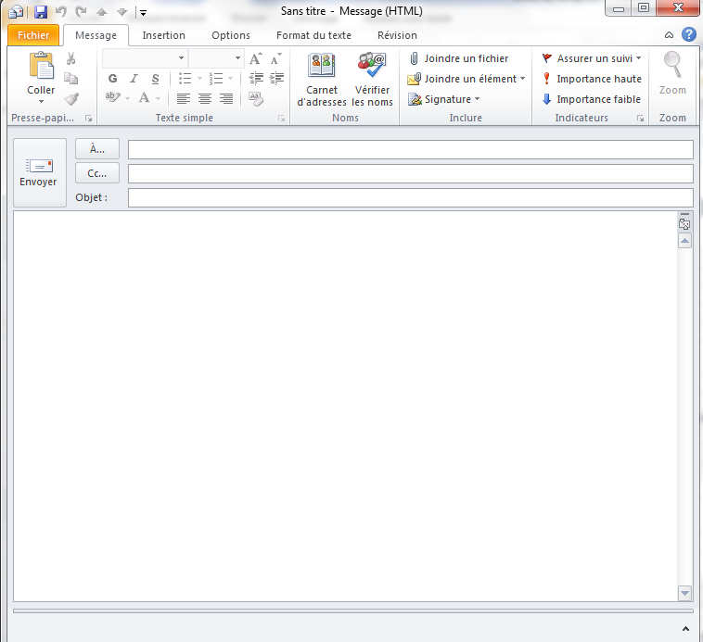
Annexe 4 : Télécopie n°1


OIP Belle Plagne
Centre commercial
73 210 La Plagne
TÉLÉCOPIE

Date : 31 janvier 201N
Nombre de pages : 1

Expéditeur : | Destinataire :
Nom : « Stagiaire » (nom élève)  Fonction : Chargé(e) d’accueil  N° de téléphone : 04 23 34 45 45 | Nom : Mme BLANKOZ  Fonction : responsable agence  N° de télécopie : 04 23 34 78 89  N° de téléphone : 04 23 34 78 78
□ Pour information ☑ Urgent □Confidentiel □ Pour réponse □ Confirmation
Objet : demande de réservation sur le domaine de Plagne Bellecôte

Une de nos clientes souhaite transférer sa réservation sur le domaine de Plagne Bellecôte.

Il s’agit de la location d’un studio pour 4 personnes (dont 2 enfants de 7 ans), avec option « animal domestique » (26€) et option « ménage fin de séjour » (50€), pour la semaine du 23 février 201N.

Les coordonnées de la clientes sont :

Mme KENT Sabine
65 bd Yves Farge – 69007 LYON
06.23.56.78.99
sabinekent@laposte.net

Veillez à la tenir informée des suites de sa réservation.

Cordialement,

Chargé(e) d’accueil
Agence Belle Plagne

Annexe 5 : Télécopie n°2

OIP Belle Plagne
Centre commercial
73 210 La Plagne
TÉLÉCOPIE

Date :
Nombre de pages :

Expéditeur : | Destinataire :
Nom :  Fonction :  N° de téléphone : | Nom :  Fonction :  N° de télécopie :  N° de téléphone :
□ Pour information □ Urgent □Confidentiel □ Pour réponse □ Confirmation
Objet :

